Учебный курс «Картина мира»

Тема: «Лиственные и хвойные растения»
Ход занятия:
- Новый материал.
Лиственные растения.
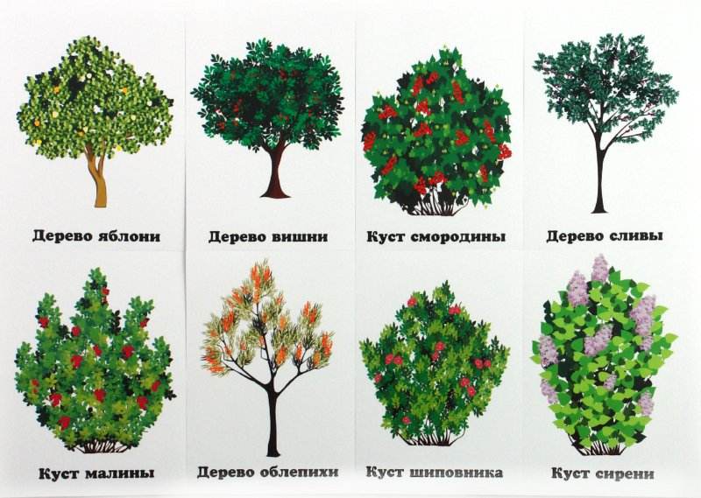

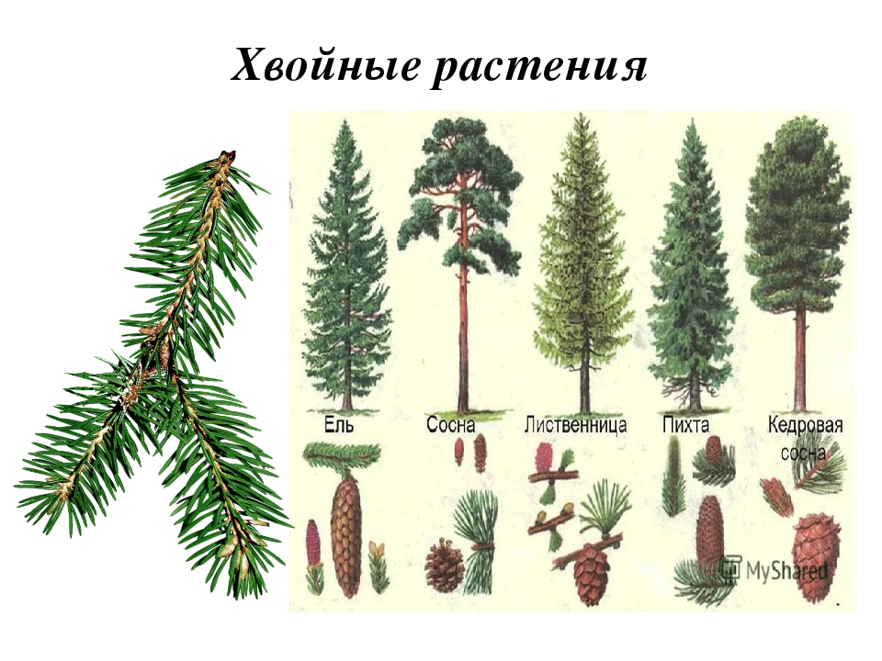
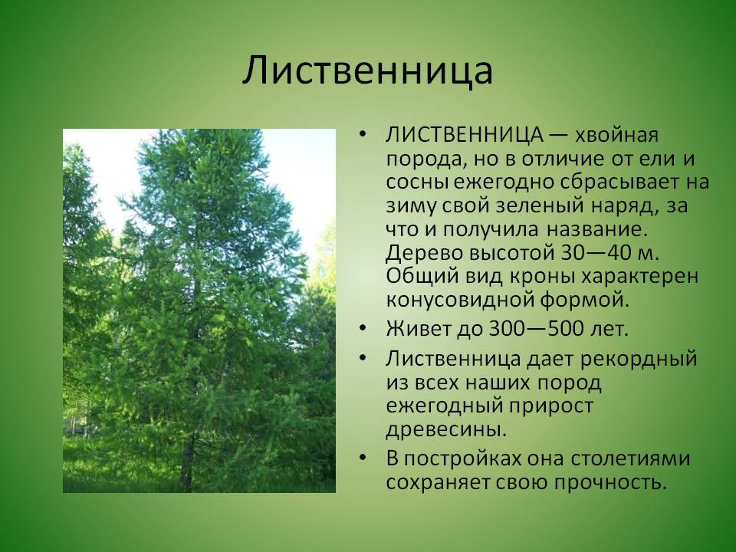
II.
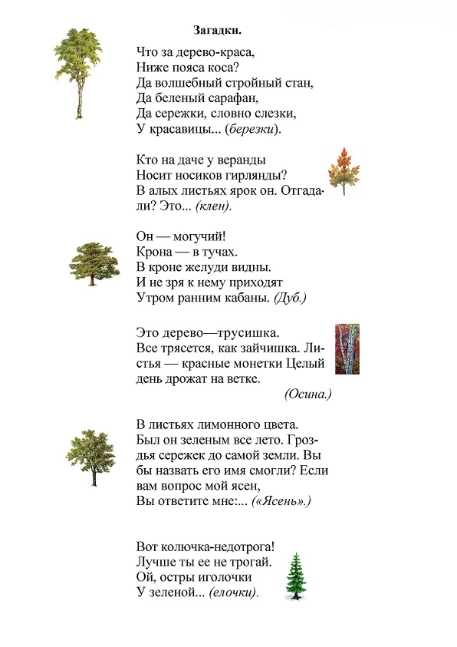
III. Работа по тетради «Знакомимся с окружающим миром» стр. 8- 9
- Ответить на вопросы на с. 9

Учебный курс «Математические представления»

Тема: Цвета радуги

Ход занятия:
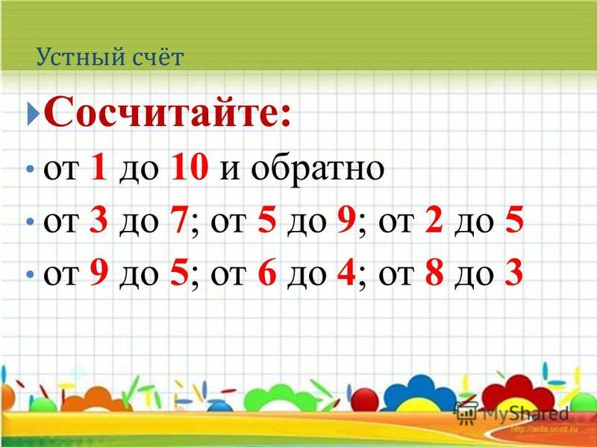
Работа по тетради «Краткий курс» с. 41
1 ) - Выполнить 1 задание.
а)- прописать цифры;
б)- прописать фигуры на 3 строчке
2) - Выполнить 2 задание.
3 ) - Сравни.
- Запишите равенства и неравенства в рабочую тетрадь и выполни сравнение.

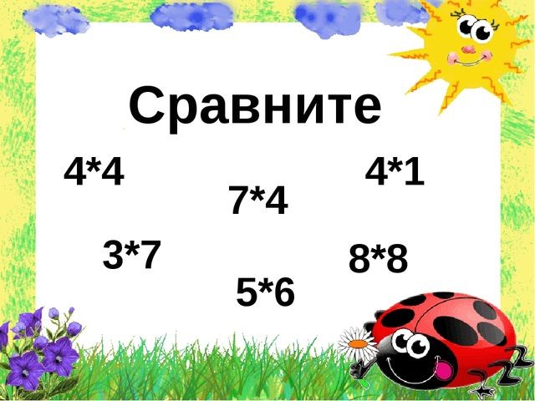

Заполним таблицу состава числа 7 с. 42
- Используя таблицу на с. 42 решить примеры на с.41 №3
- Выполнить задание №4 ; № 7 ; № 8

Домашнее задание.
- Выполнить задание № 5. Раскрасить части целой пирамидки.
Учебный курс «Речь и коммуникация»

Тема: « Буквы Д,д; Т,т. Звуки [д],[д’];[т],[т’].»

Ход занятия:
- Чтение изученных слогов.
- Прочитайте слоги на с. 22
- Прочитайте слоги сл с.24-37
II. Новый материал.
1 ) Работа по тетради «От А до Я» с. 38
- Выполнить 1 задание.
- С какого звука начинается слово дуб и тыква?
- Выполнить 2 задание.
- Обозначить место звуков « Д-Дь» , « Т-Ть» под каждой картинкой.
- Когда слышится твёрдый согласный, то рисовать синий квадратик, а если мягкий , то зелёный.

2 ) Характеристика звукам.
Звук [д]- согласный (потому что встречает препятствие - язык), звонкий (потому что произносится с голосом), твёрдый.
Звук [д’]- согласный (потому что встречает препятствие - язык), звонкий (потому что произносится с голосом), мягкий.

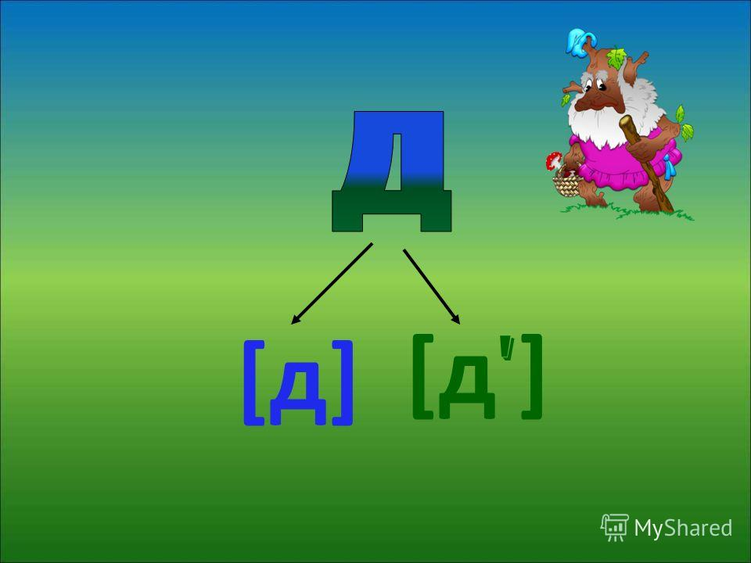

Звук [т]- согласный (потому что встречает препятствие - язык), глухой (потому что произносится без голоса), твёрдый.
Звук [т’]- согласный (потому что встречает препятствие - язык), глухой (потому что произносится без голоса), мягкий.
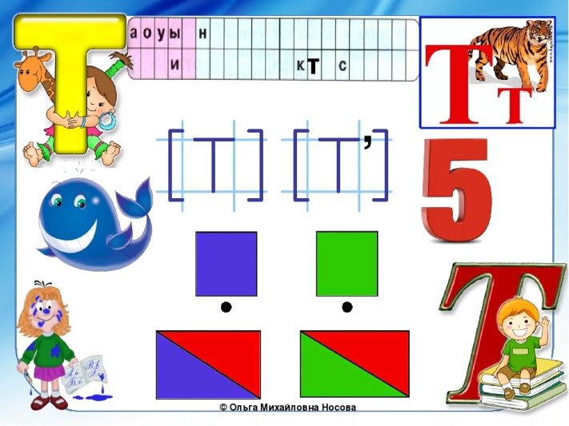

3 ) Выполнить задание в тетради с. 39

- Вспомни, какие гласные обозначают твёрдость, а какие мягкость впереди идущего согласного.
- Вставить буквы Д , Т( синим цветом и зелёным)
- Прочитать слоги (столбиками и строчками)
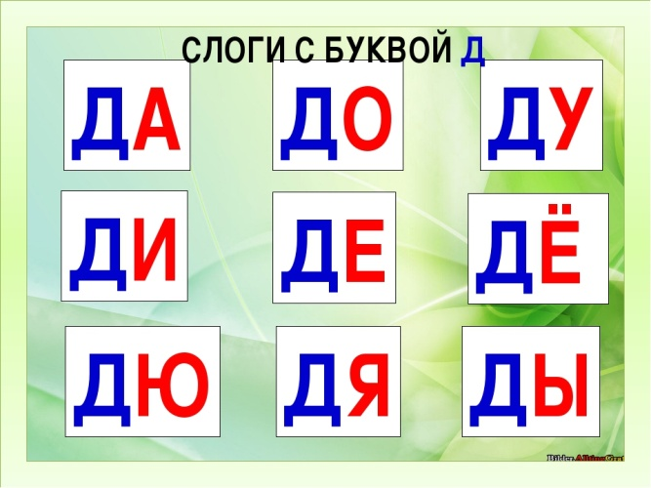
4 ) Работа над предложением с. 39
Котёнок лакает молоко.
- Посчитай, сколько слов в предложении?
- Прочитай 1 слово, 2 слово, 3 слово.
- Ниже начерти схему предложения в котором 3 слова.
Помни границы предложения! Начало предложения пишется с большой буквы, в конце ставится точка.

III. Домашнее задание.
- Читать слоги на с. 39.

